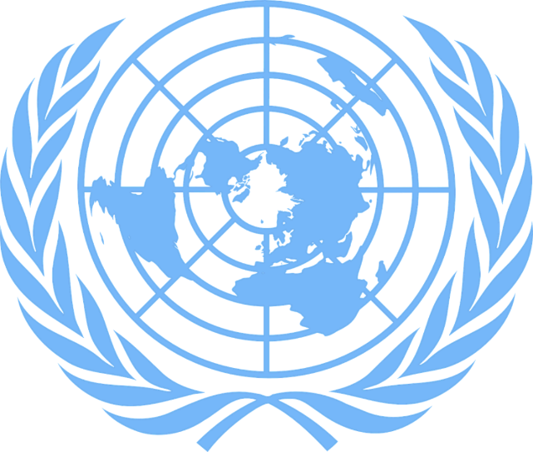
اقوام متحدہ

Logoen til FN (pixabay.com).
اور یہ ایک ایسی تنظیم ہے جو عالمی امن کے تحفظ کے لئے کام کرتی ہے۔ اقوام متحدہ کا مخفف ہے، ایف این

اقوام متحدہ کیا ہے ؟
1939 سے لے کر 1945 تک دنیا میں ایک عظیم جنگ ہوئ ۔ دنیا بھر کے کئی ممالک نے اس جنگ میں حصہ لیا ۔ اسے دوسری جنگ عظیم کا نام دیا گیا۔ اس جنگ میں بہت کچھ تباہ ہوگیا تھا اور بہت سے لوگوں نے اپنی جانیں گنوا دیں۔ لہذا بہت سے لوگ ایک نئی جنگ عظیم برپا ہونے سے خوفزدہ تھے۔ دنیا کو کسی ایسی تنظیم کی ضرورت تھی جو بڑی نئی جنگ کو روک سکے ۔ یہی وجہ ہے کہ 1945 میں عالمی امن کے تحفظ کے لئے اقوام متحدہ تشکیل دی گئی تھی۔ انگریزی میں ایف این کوUnited Nations کہا جاتا ہے
اقوام متحدہ نے ایک معاہدہ کیا جس کو انہوں نے اقوام متحدہ کا معاہدہ کہا۔ یہ ایک معاہدہ ہے جس کے تحت یہ طے کیا گیا ہے کہ اقوام متحدہ کو کس طرح کے کاموں پر توجّہ دینی چاہئے اور انھیں یہ کام کس طرح سے انجام دینا چاہئے۔ ناروے کے ساتھ ساتھ 50 ممالک نے اقوام متحدہ کے معاہدہ پر دستخط کیے۔ اقوام متحدہ نے 24 اکتوبر 1945 سے اپنے مقاصد پر کام کرنا شروع کیا۔ یہی وجہ ہے کہ ہر سال 24 اکتوبر کو پوری دنیا میں یوم اقوام متحدہ کا دن منایا جاتا ہے۔
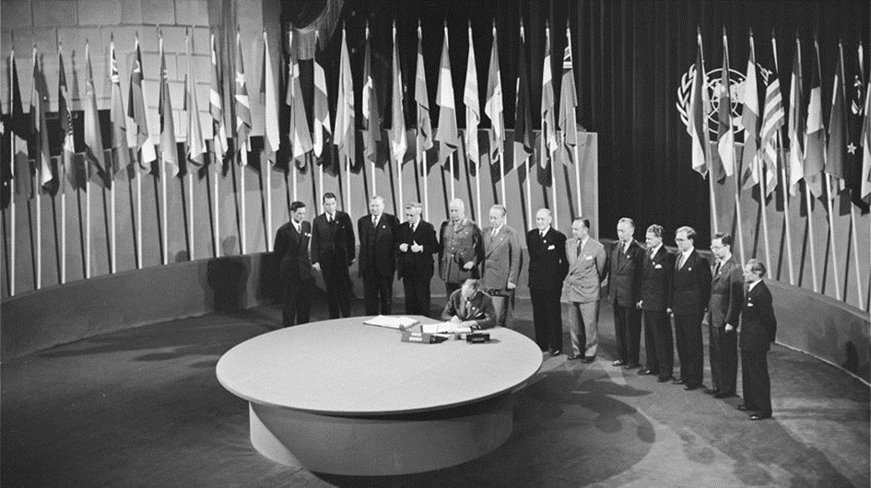
Foto: Signering av FN-pakten (fn.no).
میں اقوام متحدہ میں 193 ممالک ممبر ہیں ، اور اقوام متحدہ کا ہیڈ آفس امریکہ کے شہر نیو یارک میں واقع ہیں۔ 2020
آج اقوام متحدہ کے بہت سے ممالک ممبر ہیں جو مختلف زبانیں بولتے ہیں۔ ہر ممبر کو اپنی رائے کو سمجھنے اور اس کا اظہار کرنے کا اہل بنانے کے لئے ، میٹنگز {اجلاس}
اور دستاویزات کا مختلف زبانوں میں ترجمہ کیا جاتا ہے۔
اقوام متحدہ کے شناختی نشان میں پانچ گول دائرہ اور دنیا کا ایک سفید نقشہ ہے ،جہاں قطب شمالی اس نقشے کا مرکز ہے۔ دنیا کے نقشے کے باہر ، دو زیتون کی شاخیں ہیں۔ یہ ایک علامت ہے کہ اقوام متحدہ کا اصل مقصد دنیا میں امن اور تحفظ برقرار رکھنا ہے۔ 24 اکتوبر کے دن کئ اسکولوں کو اقوام متحدہ کے جھنڈے سے سجا یا جاتا ہے۔ اس کا پرچم نیلے رنگ کا ہے اور درمیان میں اقوام متحدہ کا شناختی نشان ہے۔
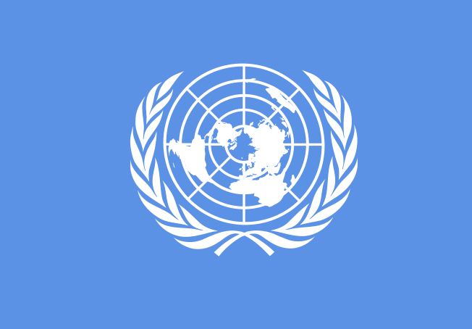
Bilde: FNs logo (fn-filuren.no).

اقوام متحدہ کیا کام کر رہی ہے؟
اقوام متحدہ کی خواہش ہے کہ دنیا تمام انسانوں کے لئے بہترجگہ ہو جائے ۔ وہ چاہتی ہے کہ:

- بین الاقوامی امن اور سلامتی کو برقرار رکھیں
- اس بات کا خیال رکھے کہ تمام ممالک انسانی حقوق کا لحاظ کریں
- ایسی پائیدار ترقی کر یں کہ سب اپنا بوجھ خود اٹھا سکیں
- اقوام متحدہ کے پائیداری مقصد پر کام کریں۔

امن اور سلامتی
اقوام متحدہ ایک محفوظ دنیا چاہتی ہے۔ یہی وجہ ہے کہ اقوام متحدہ ان ممالک سے بات چیت کرتی ہے جو ایک دوسرے سے کسی بات پر متفق نہیں ہوتے ہیں ۔اسی وجہ سے اقوام متحدہ اُن ممالک سے مذاکرات کرتی ہے اور بغیر اسلحہ کے اسستعمال کئے معاملہ طے کرواتی ہے ۔ کبھی کبھی ایک دوسرے کے ساتھ تعاون کرنا مشکل ہوتا ہے۔ تب اقوام متحدہ فیصلہ کرسکتی ہے کہ جہاں تنا زعہ ہو رہا ہے وہاں امن اور سلامتی کے لئے فوجی قوت استعمال کی جائے۔ ایک ایسے ملک میں جہاں جنگ ہو رہی ہو ، وہاں اقوام متحدہ لوگوں کو ہجرت کرنے میں مدد فراہم کرتی ہے۔ ان مہاجروں کو پانی ، غذا ،ادویات اور سونے کے لئے جگہ اقوام متحدہ کی طرف سے مہیا کی جاتی ہے۔
انسانی حقوق
اقوام متحدہ قانون بناتی ہے اور یہ بات دھیان میں رکھتی ہے کہ تمام ممالک ان قوانین پر عمل کریں تا کہ انسان بہتر زندگی گزارسکے ۔ اقوام متحدہ کے لئے نہایت اہم بات ہے کہ تمام لوگوں کو اجازت دی جائے کہ وہ اپنے اعتقاد پر عمل کر سکیں اور ا پنی مرضی کی بات کر سکیں۔ اس قانون کو مذہب کی آزادی اور اظہار رائے کی آزادی کہتے ہیں۔اقوام متحدہ ایک اور اہم کام کر رہی ہے جو خواتین کے انسانی حقوق پر مبنی ہے۔ خواتین کو بھی وہی حقوق حاصل ہوں جیسے مردوں کو تعلیم حاصل کرنے ، کام کرنے ، ا پنی رائے کا اظہار کرنے اور سیاست میں حصہ لینے کے لئے حاصل ہیں۔

اقوام متحدہ کے لئے ، یہ بھی اہم بات ہے کہ تمام بچے بہترین زندگی گزاریں ، اسکول جائیں اور ان کو اچھی غذا اور پانی میسر ہو۔ یہی وجہ ہے کہ اقوام متحدہ نے بچوں کے لئے علیحدہ قوانین بنائیں ہیں ۔ بچوں کو کیا چاہیے اور ان کی کیا ضروریات ہیں جو ان کو مہیا کی جائیں تا کہ وہ بہتر زندگی گزاریں۔ان قوانین کو بچوں کے حقوق کہا جاتا ہے۔

پائیدار ترقی
پائیدار ترقی ۔ ماحولیاتی توازن کو برقرار رکھتے ہوئے ترقی کا تعلق فضا ، ماحول اور قدرت کی حفاظت ہے ہر انسان کو زمین کو بہتر طریقے سے استعمال کرنا چاہیے ۔ اس بات کا خیال رکھنا انتہائی اہم ہے کہ جو کچھ ہمارے پاس ہے اس کو اس طرح استعمال کریں تاکہ انسان ہمارے بعد طویل عرصے تک زمین پر زندہ رہ سکیں۔ اس دور کے بچے اور نوجوان پائیدار ترقی کے بارے میں بہت سوچتے ہیں۔وہ بہت عقلمندی سے ماحول کی حفاظت کے لئے کام کررہے ہیں تاکہ قدرت محفوظ رہ سکے۔ اقوام متحد ہ اس بات سے بہت مطمعین ہے۔
اقوام متحدہ نے اقوام متحدہ کے پائیداری مقصد کے نام سے ایک منصوبہ تیار کیا ہے۔ مقصد حاصل کرنے کا مطلب یہ ہے کہ ایسا کام کیا جائے جس سے ماحول میں بہتر ی آئے۔اقوام متحدہ کی خواہش ہے کہ کوئی غریب نہ رہے، سب کو اسکول جانے کا حق ، تعلیم حاصل کرنے کا حق ، کام کرنے کا اور بغیر کسی خوف کے اپنی رائے کا اظہار کرنے کا حق حاصل ہو اور زیادہ سے زیادہ لوگ ماحولیاتی دوست کے مطابق زندگی گزاریں۔ یہ 2030 تک ہوگا ۔ 17 پائیداری اہداف ہیں۔ اقوام متحدہ چاہتا ہے کہ تمام ممالک کے باشند ے بہتری کے لئے کام کریں ۔

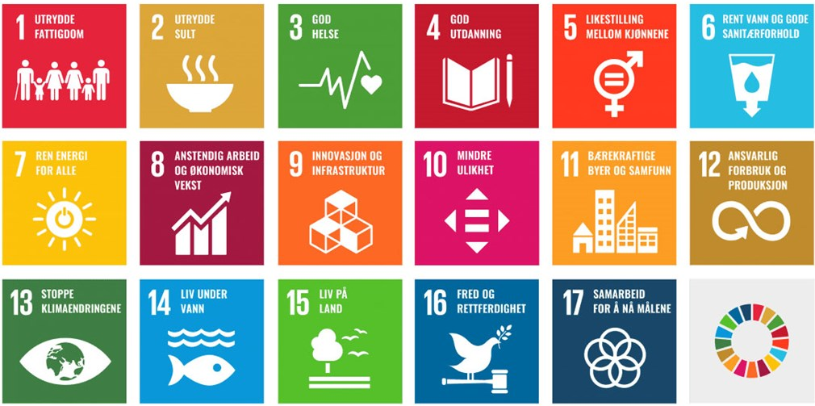
Les mer om FNs bærekraftsmål på fn.no.

کون، کیا کام کرتا ہے ؟
اقوام متحدہ کو سب کام انجام دینے کے لیے کام کو تقسیم کرنا ہو گا۔ اس لئے مختلف گروہ کو تشکیل دیا گیا ۔ ہم ان گروہوں کو ادارہ کہتے ہیں۔
جنرل اسمبلی
جنرل اسمبلی اقوام متحدہ کا اعلی ترین ادارہ ہے۔ جنرل اسمبلی کا سب سے اہم کام دنیا کے گھمبیر مسا ئل پر تبادلہ خیال کرنا اور فیصلہ کرنا کہ اقوام متحدہ کو یہ مسائل کس طرح سلجھانا چاہئیں ۔ اس اسمبلی میں ممبران ممالک کا ایک نمائندہ شامل ہے اوران ممبرملک کو ووٹ ڈالنے کا حق بھی حاصل ہے۔
انسانی حقوق کونسل
جب اقوام متحدہ کا قیام عمل میں آیا تو اس کا اہم ترین مقصد یہ تھا وہ تحریر کریں کہ انسانوں کی فلاح اور بہبود کے لئے کیا بہتر ہے ۔اس کو انسانی حقوق کہا گیاہے۔ انسانی حقوق کونسل کے اہم کام یہ ہیں کہ اس بات کا خیال رکھا جائےکہ تما م ممالک انسانی حقوق کا بہترین خیال رکھ رہے ہیں اور ان ممالک کو مدد فراہم کریں جن کو انسانی حقوق بہتر بنانے کے لئے مدد درکار ہے۔ اس رہنما ئی کونسل میں 47 ممبر ہیں جو ایک وقت میں تین سال کے لئے منتخب کیے جاتے ہیں۔ انسانی حقوق کونسل سوئز رلینڈ کے شہر جنیو ا میں ملاقات کرتے ہیں۔

سلامتی کونسل
سلامتی کونسل کا کام دنیا میں امن اور سلامتی کے لئے کام کرنا ہے۔ اس کونسل میں 15 ممالک ممبر ہیں۔ اگر دنیا میں بڑے اختلافات اور بڑے تنازعات کا خطرہ ہو اور ایسی صورت اختیار کر جائے کہ جنگ متوقع ہو جائےتو یہ سلامتی کونسل کی ذمہ داری ہوتی ہے کہ ہتیار سےجنگ نہ ہونے پائے ۔ یہ کونسل مدد فراہم کرتی ہے تا کہ دونوں فریق ایک بات پر متفق ہو جائیں ۔ اسے مذاکرات کہا جاتا ہے۔

اقوام متحدہ کی سیکرٹریٹ۔
اقوام متحدہ کا کام اور نظام ایک ادارہ چلاتا ہے جسے وہ سیکرٹریٹ کہتے ہیں۔ اس کا کام اقوام متحدہ کے تمام کاموں کو منظم کرنا ہے۔ جو شخص سکریٹریٹ میں فیصلہ کرتا ہے اسے جنرل سکریٹری کہا جاتا ہے۔وہ اقوام متحدہ کا رہنما ہوتا ہے۔
ناروے کے لئے اقوام متحدہ بہت اہم ہے۔ اس کی وجہ یہ ہے کہ اقوام متحدہ کا سب سے پہلا جنرل سیکریٹری نارویجین تھا ۔اس کا نام تھریگو ے لی تھا۔ کیا آپ بتا سکتے ہیں کہ اس وقت اقوام متحدہ کا جنرل سکریٹر ی کون ہے ؟

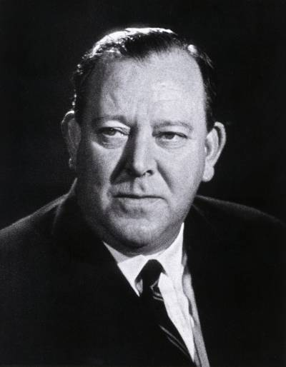
Foto: Den første generalsekretær, Trygve Lie (fn.no)

سوالوں کے جواب دیجئے۔

- اقوام متحدہ کب اور کس لئے بنایا گیا ہے؟

- معاہدہ اقوام متحدہ کیا ہے؟
- ہم کس دن اقوام متحدہ کا دن مناتے ہیں اور یہ دن خاص اسی تاریخ کو کیوں منایا جاتا ہے ؟
- آج اقوام متحدہ کے کتنے ممالک ممبر ہیں؟
- اقوام متحدہ کا ہیڈ آفس کہا ں ہے؟
- اقوام متحدہ کا پہلا جنرل سیکریٹری کون تھا ؟
- اس وقت اقوام متحدہ کے جنرل سیکریٹری کا کیا نام ہے؟
- اقو ا م متحدہ کیا کام کرتی ہے؟
- کیا آپ انٹرنیٹ کے ذریعے اقوام متحدہ کے پائیداری مقاصد میں سے چار کے بارے میں لکھ سکتے ہیں جو آپ کی نظر میں بہت اہم ہیں؟ آپ کے خیال میں یہ مقاصد کیوں اہم ہیں؟

